Муниципальное казенное учреждение для детей-сирот и детей, оставшихся без попечения родителей детский дом «Центр содействия семейному устройству детей «Радуга» Юргинского городского округа

Проект« Мы вместе - Мы волонтеры»
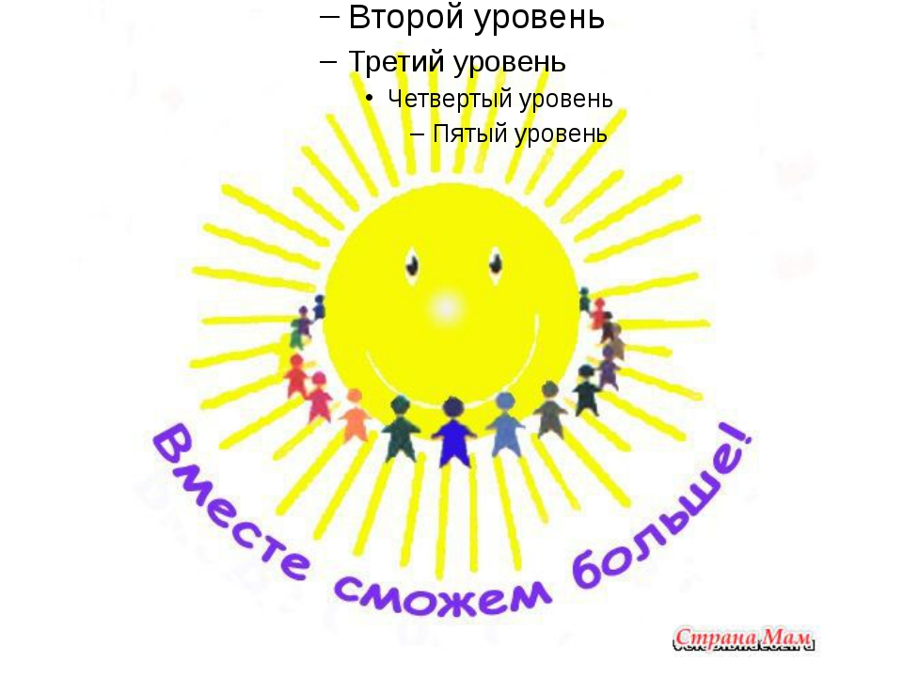

Авторы- составители:

Туралин Александр Алексеевич. Воспитатель.
Ковалев Павел Николаевич. Воспитатель.
Скоркина Ульяна Владимировна. Воспитатель.

Юрга, 2021

Содержание

Раздел №1. Аннотация проекта…………………………………………....  Паспорт проекта …………………………………………………………… | 3  4
2.Раздел № 2.Актуальность проекта……………………………………… | 10
3.Раздел № 3 Цели и задачи проекта………… ………………………….. | 12
4. Раздел № 4 Ожидаемые результаты и механизмы их оценки……….. | 13
5. Раздел № 5 Рабочий план и механизмы реализации проекта ……….. | 15
6. Раздел № 6 Ресурсное обеспечение проекта, социальные партнеры... | 16
7. Раздел № 7 Риски проекта …………………………………………….. | 16
8. Раздел № 8 Дальнейшее развитие……………………………………… | 16
9. Раздел № 9 План реализации проекта ………………………………… | 17
10.Раздел№10 Календарный тематический план работы……………….. | 18
11 Список литературы. …………………………………….  12 Приложение ……………………………………………………... | 22  23

Раздел №1. Аннотация проекта
Аннотация
В проекте рассматриваются цели, задачи духовно - нравственного воспитании волонтеров, (добровольцев). Проект имеет практическое значение, содержит задачи, описание видов деятельности и форм внешкольных занятий, их тематику, советы по организации работы с волонтерским (добровольческим) отрядом, формированию сплоченного деятельного коллектива волонтеров и возрождению идеи шефства как средства распространения волонтерского движения.
Актуальной остается проблема подготовки воспитанников учреждения МКУ «Центр содействия семейному устройству детей «Радуга» к современной самостоятельной жизни.
Именно поэтому в настоящее время важно создать функционирующую систему духовно-нравственного воспитания в учреждениях всех типов. Предложенный материал позволяет осуществлять целенаправленное воспитание детей и формировать систему духовно-нравственного развития и воспитания.
Формируемые ценности: патриотизм, доверие к людям, уважение к труду, профессиям, трудолюбие, целеустремлённость, толерантность, милосердие, честь, достоинство, равноправие, ответственность и чувство долга, забота и помощь, мораль, честность, щедрость, забота о старших и младших, экологическое сознание и др.
Ключевые слова: духовные ценности, общество, образование, воспитание, духовно-нравственное развитие, личность, компетентность, социальные ценности, патриотизм, волонтёрство, юнармия традиции (культура) духовно-нравственное воспитание.

Раздел №1 Паспорт проекта
Название проекта: | « Мы вместе - Мы волонтеры»
Основания разработки проекта | Конвенция о правах ребенка;  Государственная программа «Патриотическое воспитание граждан Российской Федерации на 2020 – 2025 годы;  Федеральный закон от 29 декабря 2012 г. № 273-ФЗ «Об образовании в Российской Федерации»  Концепции патриотического воспитания граждан РФ;
Разработка проекта: | Туралин Александр Алексеевич, воспитатель  Ковалев Павел Николаевич. Воспитатель  Скоркина Ульяна Владимировна. Воспитатель.  г. Юрга. МКУ «Центр содействия семейному устройству детей«Радуга»
Территория реализации  проект | Кемеровская область город Юрга  МКУ «Центр содействия семейному устройству детей «Радуга», на ветеранов тружеников тыла, дошкольное отделение.
Целевая группа | Целевой аудиторией проекта воспитанники группы «Максимум» « Экипаж», « Семья», воспитанники дошкольного отделения коллектив педагогов и воспитателей.
Направления реализации проекта: | Добровольчество.  культурно – досуговая деятельность.  индивидуальная работа или работа с небольшим числом воспитанников особых категорий.  распространение опыта работы через публикации, проекты, семинары и мастер-классы городского, областного уровня для разных категорий участников.
Цель проекта | Создание условий для духовно-нравственного, воспитания. Развитие подросткового добровольческого движения в учреждении.
Задачи проекта | Формировать активную жизненную позицию у молодежи и стремление заниматься волонтерской (добровольческой) деятельностью.  Помочь воспитанникам в раскрытии лидерского и волонтерского потенциала;  Создать условия, позволяющие воспитанникам своими силами вести работу.  Сформировать сплоченный деятельный коллектив волонтеров;
Партнёры проекта. Партнер Вид поддержки | Российский красный крест, народный музей МКУ «Центр содействия семейному устройству детей «Радуга» Волонтерский отряд «Вега». Воспитанники детских домов, обучающиеся общеобразовательных организаций, студенты СПО, ВПО. Духовно-просветительский центр кафедрального собора Рождества Иоанна Предтечи .

Описание проекта
Тип проекта: | По предмету деятельности: Добровольчество  По времени реализации: 3 года  По количеству участников: групповой  Направленность: духовно-нравственная
Обоснование актуальности | Переход на Федеральные государственные образовательные стандарты ставит перед всеми учреждениями образования новые цели и задачи, требует использования инновационных методов организации воспитательной деятельности.
Краткое содержание проекта | Волонтерство выступает в единстве духовности, гражданственности и социальной активности личности. Актуальной остается проблема подготовки воспитанников учреждения к современной самостоятельной жизни. Волонтёрское (Волонтеры Победы) движение может стать одной из таких форм работы, оно сейчас развивается довольно бурно. И одна из основных причин этого добровольность и свобода выбора. Проект посвящён практике волонтерского, добровольческого движения, духовно-нравственного направления, обеспечивает успешное взаимодействие с различными субъектами социума, обеспечивает выстраивание партнерских отношений между ними, за счет проведения совместных мероприятий оказание адресной помощи, встреч, проведение слетов.
Проблема, решаемая проектом | Практическое применение навыков волонтерской, добровольческой, духовно- нравственной деятельности.
Основная идея | Воспитание деятельного волонтёрского движения заключается в усвоении воспитанниками ценностей: милосердия, сострадания, правдолюбия, в стремлении его к добру и неприятию зла.
Масштаб организации работ | МКУ «Центр содействия семейному устройству детей «Радуга», Волонтерский отряд «Вега».  Дошкольное отделения, труженики тыла.
На кого направлен проект? | Воспитанников детских общественных организаций, руководителей волонтерских отрядов. Педагогам, волонтерам (добровольцам) Целевой аудиторией проекта воспитанники группы, воспитанники дошкольного отделения коллектив педагогов и воспитателей.
Перспектива дальнейшего развития проекта | Привлечение внимания общественности к социальным проблемам общества, к волонтёрству, добровольчеству.
Дальнейшее развитие проекта | По завершению проекта ожидаются следующие результаты:  результативность участия волонтеров в городских, районных конкурсах, фестивалях, выставках;  -увеличение количества волонтеров, занимающихся добровольчеством; (активность групп, увеличение участников, добровольцев привлечение социальных партнеров)  - сокращение числа дисциплинарных правонарушений, совершаемых подростками; Организация региональных, всероссийских слётов, встреч, фестивалей добровольческого движения духовно-патриотической направленности.
Критерии эффективности проекта | Результативность проведенных мероприятий количество проведенных акций, общее количество посещения членами волонтерской группы, проведенных мастер-классов и др. предполагаемых форм социальной активности.  Количество привлеченных партнеров и участников проекта;  Число активно работающих членов волонтерской группы; участие в волонтерских конкурсах.
Концепция продукта. | Цель и задачи соответствуют решению данной проблемы. Проект создает условия для формирования и развития личностного отношения к историческим ценностям.  Осознание личной сопричастности к истории страны, Кузбасса.  Проявление гражданских и патриотических качеств воспитанников через волонтерское, добровольческое движение, активной жизненной позиции.
Инновационность (новизна) | Новизна: состоит в том, что организация волонтерского движения предполагается в условиях, «Центра содействия семейному устройству детей «Радуга» целью, которой является объединение активных, творческих воспитанников заинтересованных для участия в добровольческих мероприятиях и апробации комплексной модели, духовно – нравственного воспитания подростков на основе социального партнерства и сетевого взаимодействия;
Результаты проекта (Чего добились?) | Благодаря совместной волонтерской деятельности воспитанники становятся сплоченной группой. Участвуя в реализации социальных проектов, волонтеры, кроме выполнения своей основной задачи - оказания посильной помощи тем, кто в ней нуждается, получают возможность закрепить профессиональные умения и навыки на практике, что немаловажно. Планируется расширение число участников проекта и привлечение других субъектов Российской Федерации в проекте учащиеся Кузбасса, Подмосковья, Москвы ,Р.Крыма. увеличение количества волонтеров, занимающихся добровольчеством; (активность групп, увеличение участников, добровольцев привлечение социальных партнеров) сокращение числа дисциплинарных правонарушений, совершаемых подростками;
Количественные показатели ( указать другие важные для Вашего проекта показатели. Охват участников проекта Другие показатели | Результативность проведенных мероприятий количество проведенных акций, общее количество посещения членами волонтерской группы, проведенных мастер-классов и др. предполагаемых форм социальной активности. Количество привлеченных партнеров и участников проекта; Число активно работающих членов волонтерской группы; участие в волонтерских конкурсах. Добровольчество. культурно – досуговая деятельность, индивидуальная работа или работа с небольшим числом воспитанников особых категорий..
Транслируемость | Активно использовать Интернет-пространство для популяризации целей и задач волонтерского проекта, средствами различных видов информационно-просветительской деятельности;  Подготовка волонтеров к взаимодействию с воспитанниками дошкольного отделения, овладение методиками игровых технологий в рамках воспитательного курса, оказание адресной помощи. Проведение цикла мероприятий; к знаменательным датам, общественно-полезному труду. Разместить в сети Интернет опыт работы в данном направлении.
Практическая значимость | Практическая значимость проекта заключается в создании условий для формирования волонтерских качеств, способствующих строить жизнь, достойную человека. Кроме этого, волонтерское движение и организация добровольчества среди воспитанников позволяет формировать духовно-нравственные качества, способствующие строить жизнь, на добрых делах.
Эффекты | В рамках реализации продукта устанавливаются новые формы взаимодействия с общественными организациями города, области, России. Происходит расширение партнёрских связей. Личностные результаты выражаются в готовности воспитанников к саморазвитию, ценностно-смысловых установках. Появляются навыки общения, действия в команде.
Презентационность: | Продукт доступен для восприятия, материал изложен логично и последовательно. Проект имеет чёткую структуру, представлен в бумажном и электронном варианте.
Сроки выполнения (проекта,  продолжительность). | Этапы и механизмы реализации проекта  1 этап – подготовительный (январь – март 2020г.)  2 этап – основной (апрель 2020г апрель. – август 2022г.)  3 этап – заключительный (сентябрь 2022г. сентябрь – декабрь 2022г.)
Ресурсное обеспечение  (проекта) | Человеческий ресурс  (экипировка)  Финансирование: проезд, питание (участникам), бумага формата А-4, принтер. Компьютер. Фотоаппарат. Видеокамера.
Анализ и оценка степени эффективности  проекта . | Средствами общественного контроля через конференции, круглые столы, семинары, проводимые администрацией учреждения; через коммуникативные средства общения: Интернет;
Время, реализации проекта | 2020год-2022год.

Пояснительная записка.
Проект « Мы вместе - Мы волонтеры» ориентирован на качественно новый общественный статус социальных институтов духовно-нравственного воспитания подростков, основан на материалах опыта работы учреждения волонтерского отряда. Отличительной особенностью проекта духовно - нравственной деятельности от уже существующих аналогов, является его функциональность. Обновление воспитательной деятельности на основе сочетания отечественных традиций, современного опыта. Одной из идей обновления в реализации проекта является событийный подход (событийная технология воспитательной деятельности). Он позволяет варьировать направления, формы волонтерской деятельности в зависимости от интересов и социальных особенностей детского сообщества. Воспитание нравственности имеет смысл, если оно наполнено событиями, так как главный признак события – это наличие смысла, обусловленного памятью и опытом прошлого, а также целями и мечтами о будущем. Тематика проекта в рамках определенных разделов может изменяться и дополняться с учетом актуальности и востребованности воспитанников. Возможна разработка и внедрение новых форм волонтерского движения: На этапе оценки событий анализируются результаты, определяется эффективность воспитательного воздействия в патриотическом воспитании, учитывается положительный и негативный опыт организации и осуществления события, с учётом проделанного анализа вносятся коррективы в воспитательную деятельность.
Роль педагога – огромна и заключается в управлении событийностью как инструментом воздействия. События в проекте объединяют педагога, воспитанника и ситуацию в целом.
Актуальной остается проблема подготовки воспитанников учреждения к современной самостоятельной жизни. Волонтёрское движение может стать одной из таких форм работы, оно сейчас развивается довольно бурно. И одна из основных причин этого добровольность и свобода выбора.
Работа в волонтерском отряде помогает воспитанникам поменяться внутренне и даже внешне. Сами они обретают самоуважение, становятся уверенными и привлекательными для окружающих. В дальнейшей жизни им проще будет общаться, взаимодействовать и включаться в любую деятельность, они смогут оказывать положительное влияние на людей, легко занимать лидерские позиции, проявлять в то же время толерантность и уважение к окружающим.

Раздел № 2. Актуальность проекта
Новизна, актуальность, педагогическая целесообразность:
Добровольчество широко развито в мире и рассматривается как глобальный процесс объединения людей, стремящихся внести вклад на благо своей страны и мирового сообщества. Добровольцы рассматривают свою деятельность как инструмент социального, культурного, экономического и экологического развития. Философия добровольчества основана на нравственных высших ценностях, стремлении помочь, сделать добро, на любви к людям
Новизна: состоит в том, что организация волонтерского движения предполагается в условиях, «Центра содействия семейному устройству детей «Радуга» целью, которой является объединение активных, творческих воспитанников заинтересованных для участия в добровольческих мероприятиях и апробации комплексной модели, духовно – нравственного воспитания подростков на основе социального партнерства и сетевого взаимодействия;
Технология опыта. Деятельность по основному содержанию работы отряда волонтёров разбивается по определённым этапам и основным направлениям работы (блокам). Предусмотрено взаимодействие волонтёров разного возраста, где младшие учатся у старших, а старшие обучают младших. Воспитанники обучаются действию в команде.
Метапредметные результаты прослеживаются в овладении воспитанниками умениями, которые создают возможность самостоятельно, успешно усваивать новые знания в различных направлениях волонтёрской работы.
Социально-педагогический результат – увеличение количества подростков, вовлеченных в волонтерские отряды; привлечение внимания общественности и средств массовой информации к проблемам людей, находящихся в трудной жизненной ситуации; создание банка данных форм волонтерской трудовой инициативной деятельности детей и молодежи.
Только через активное вовлечение в социальную деятельность и сознательное участие в ней, через изменение роли, через развитие волонтерского отряда можно достигнуть успехов в этом направлении.
Важнейшая задача учреждения развивать личность воспитанника, способствовать проявлению их собственной нравственной и гражданской позиции по жизненно важным вопросам, расширению волонтерства (добровольчества)

Актуальность проекта обуславливается:
во-первых, успешность процесса адаптации и социализации в современном обществе личности воспитанника зависит от условий организации образовательной и воспитательной среды, а также от предпринимаемых мер по преодолению трудностей
во-вторых, участие такого рода в проектах позволяет социальной самореализации участников проекта, способствует вовлечению подростков группы в общественную и социально-значимую деятельность, формированию толерантного отношения и взаимодействия в обществе, развитию гуманности.
Одно из актуальных воспитательных средств это волонтерское (добровольческое) движение, которое способствует формированию личности.
В настоящее время актуальность духовно-нравственного воспитания молодежи не вызывает сомнений. Подростки сегодня постоянно оказываются перед выбором, какие ценности, какие идеалы принять, и долг педагогов, и представителей общественности помочь им сделать правильный выбор
В ходе работы выявлены следующие проблемы:
Проявление среди воспитанников равнодушия, пассивность, нежелание заниматься общественной деятельностью. Осознание собственного «Я» воспитанников преобладает над понятием «мы», им важнее ближайшее окружение, менее значимы интересы Отечества.
Что может заинтересовать воспитанника? Наша многовековая история и культура, терпение, доброта, щедрость, милосердие, стремление к духовности вот то, что всегда лежало в основе быта и традиций русского человека.
Поэтому применение инновационных форм актуально в волонтерском (добровольческом) движении. Создание чёткой системы такой работы с использованием уже имеющегося опыта и внедрением новых направлений даёт положительные результаты.
Основные целевые группы, на которые направлен проект
Участники: воспитанники центра содействия семейному устройству детей« Радуга», воспитанники дошкольного отделения. Ветераны трудового фронта.
Целевой аудиторией проекта воспитанники группы «Максимум»,» Экипаж», «Семья», воспитанники дошкольного отделения МКУ «Центр содействия семейному устройству детей «Радуга», коллектив педагогов и воспитателей.
Раздел № 3 Цели и задачи проекта
Цель проекта: Создание условий для духовно-нравственного, воспитания. Развитие подросткового добровольческого движения в учреждении.
Задачи проекта:
Развивать навыки социального взаимодействия.
Формировать толерантное отношение и взаимодействие в обществе.
Формировать активную жизненную позицию у молодежи и стремление заниматься волонтерской (добровольческой) работой.
Помочь воспитанникам в раскрытии лидерского и волонтерского потенциала;
создать условия, позволяющие воспитанникам своими силами вести работу.
сформировать сплоченный деятельный коллектив волонтеров;
Основные цели
Вовлечение воспитанников в добровольческую деятельность
формирование навыков нравственного поведения;
развитие волонтерского движения, формирование позитивных установок воспитанников на добровольческую деятельность;
просветительское и духовно-нравственное воспитание учащихся;
сформировать сплоченную команду волонтеров, пропагандирующих тимуровское и вожатское движение.
Практическая значимость проекта заключается в создании условий для формирования волонтерских качеств, способствующих строить жизнь, достойную человека. Кроме этого, волонтерское движение и организация добровольчества среди воспитанников позволяет формировать духовно-нравственные качества, способствующие строить жизнь, на добрых делах.
Нормативно-правовая база деятельности добровольческих
объединений и организаций в Российской Федерации
Нормативно-правовой базой, на которой основана деятельность добровольческих объединений и организаций в Российской Федерации, являются следующие документы:
Всеобщая Декларация прав человека (1948 г.)
Конвенция о правах ребенка (1989 г.)
Всеобщая Декларация добровольцев, принятая на XVI Всемирной конференции Международной ассоциации добровольческих усилий (Амстердам, 2001 г.) при поддержке Генеральной Ассамблеи Организации Объединенных Наций и Международной ассоциации добровольческих усилий (IAVE)
Конституция Российской Федерации (ч. 4 и 5 ст. 13, ч. 2 ст.19, ст. 30)
Гражданский кодекс Российской Федерации (ст. 117)
Федеральный закон от 19 мая 1995 г. № 82-ФЗ «Об общественных объединениях»
Федеральный закон от 28 июня 1995 г. № 98-ФЗ «О государственной поддержке молодежных и детских общественных объединений»
Федеральный закон от 11 августа 1995 г. № 135-ФЗ «О благотворительной деятельности и благотворительных организациях»
Раздел № 4 Ожидаемые результаты и механизмы их оценки
По завершению проекта ожидаются следующие результаты:
результативность участия волонтеров в городских, районных конкурсах, , фестивалях, выставках;
Результативность опыта: Предметные результаты – воспитанниками освоены базовые понятия волонтёрства, воспитанники получили первый опыт деятельности в отряде волонтёров
увеличение количества волонтеров , занимающихся добровольчеством;
рост числа участников, вовлеченных в реализацию проекта(активность групп, увеличение участников, добровольцев привлечение социальных партнеров)
сокращение числа дисциплинарных правонарушений, совершаемых подростками;
расширение проводимых мероприятий, мастер-классов;
формирование в ходе деятельности более ответственной, адаптированной, к социуму личности .
формирование сплочѐнного деятельного коллектива волонтѐров;
развитие и поддержка основных идей волонтѐрского движения;
увеличение количества воспитанников, желающих активно участвовать волонтѐрской деятельностью;
получение необходимого опыта и навыков для реализации собственных идей и проектов;
владение знаниями и умение аргументировано отстаивать свою позицию.
Механизм оценки результатов:
средствами общественного контроля через конференции, круглые столы, семинары, проводимые администрацией учреждения;
проведением диагностической работы в ходе внедрения мероприятий в практику воспитания;
разработкой методических материалов, направленных на совершенствование системы воспитания ;
подготовкой и информационным обеспечением кадров, ведущих работу по реализации проекта, объединением их усилий в рамках рабочей группы;
через коммуникативные средства общения: Интернет;
Ожидаемые эффекты проекта:
Организация работы группы благотворительной и добровольческой направленности, через взаимосвязь поколений, дети дошкольники, взрослые и пожилые люди,
Разработка диагностического инструментария, методических рекомендаций по использованию волонтерской деятельности в ДОУ для педагогов и родителей и размещение в сети Интернет. Критерии и показатели оценки результативности.
Ожидаемые результаты проекта
Посредством реализации данного проекта частично решается вопрос занятости воспитанников в мероприятиях. В каникулярное время, когда воспитанники имеют много свободного времени, реализация проекта позволит организовать их свободное время, направить их энергию на благие дела. Вовлечение большого числа воспитанников, подростков, в активную общественную жизнь.
Осознание воспитанниками необходимости развития своих способностей.
Укрепление партнерских взаимоотношений.
Уменьшение количества правонарушений и преступлений.
Повышение мотивация к ведению здорового образа жизни,
Одновременно предоставляется возможность получить и развить разнообразные практические навыки: самоорганизации и самоуправления, общественной активности и дисциплины, преодоления препятствий и обеспечения безопасности.
Критерии результативности проекта:
Увеличение количества групп-участников проекта
Уровень сформированности навыков и умений адаптироваться в экстремальных условиях
Уровень самооценки волонтеров
% участников, вступивших в волонтёрскую деятельность
Исходя из этого, актуальным является вопрос о создании волонтерского движения. Для волонтера ценны такие качества как трудолюбие, доброжелательность к окружающим людям, забота и бережное отношение к природе, отзывчивость и милосердие, волонтер помогает нуждающимся, без напоминания и подсказки, иногда даже отказываясь от чего -то значимого, интересного для себя.
Главный результат, на который очень хотелось бы надеяться, заключается в усвоении воспитанником вечных ценностей: милосердия, сострадания, правдолюбия, в стремлении его к добру и неприятию зла.
волонтеры должны научиться уважать труд других людей, сознательно выполнять свои обязанности;
знать и применять на практике общепринятые нормы и правила поведения;
проявлять доброжелательное отношение к окружающим людям, живой природе, культуре, литературе, искусству;
овладеть соответствующими возрасту коммуникативными навыками и умениями;
Раздел № 5 Рабочий план и механизмы реализации проекта
Период реализации: январь 2020г-декабрь 2022 г
Этапы и механизмы реализации проекта
1 этап – подготовительный (январь – март 2020 г.)
2 этап – основной (апрель 2020 г апрель – август 2022 г.)
3 этап – заключительный (сентябрь 2020 г. сентябрь – декабрь 2022 г.)
Этапы реализации проекта
I этап - подготовительный (январь – март 2020г.)
создание рабочего оргкомитета; разработку и утверждение положения о проекте; формирование списка волонтеров, для участия в проекте проведение информационных консультаций с участниками проекта по основным позициям.
установление внешних связей с дошкольным отделением, ветеранами тружениками тыла.
II этап – основной (апрель 2020гапрель. – август 2022г.)
реализация основной идеи проекта, сбор группы; знакомство с законами, традициями и правилами жизнедеятельности группы;
привлечение воспитанников разных категорий в различные виды деятельности, виды КТД;
реализация проекта в режиме реального времени. Помощь в реализации программы летнего лагеря, оказания адресной помощи.
III этап - заключительный (сентябрь 2022г. – декабрь 2022г.)
организация деятельности органов детского самоуправления;
проведение познавательных, развлекательных, спортивно-массовых мероприятий;
публикация материалов и мероприятий проекта в СМИ, на сайте учреждения.
Подведение итогов деятельности волонтерской группы.
Раздел № 6 Ресурсное обеспечение проекта, социальные партнеры
Кадровые ресурсы.
В результате анализа выявлено достаточное количество кадровых ресурсов. Педагоги понимают необходимость создания и реализации данного проекта
под руководством заинтересованных педагогов
Организационная группа:
Ответственный за информационное обеспечение проекта: Воспитатель.
Ответственный за проведение культурно-массовых мероприятий тьютор
Ответственный за работу народного музея, руководитель народного музея. Т
Ответственный за спортивные мероприятия. Инструктор по физической культуре.
Площадки реализации проекта:
1. «МКУ Центр «Радуга» г. Юрга Кемеровской области.
2. Дошкольное отделение группа «Смешарики»
3. Внутренняя детская площадка.
4. Земельная площадка. ( Мини огород)
5. Актовый зал
6. Спортивный зал
7. Школьный Народный музей учреждения.
Информационные ресурсы: Учебно-методическая литература, Интернет-ресурсы, СМИ
Материально-финансовые ресурсы: бюджетное финансирование.
Раздел № 7 Риски проекта
Внутренние риски:
-отсутствие опыта инновационной работы среди педагогического коллектива МКУ «Центр содействия семейному устройству детей «Радуга»;
-нехватка времени у педагогов для реализации мероприятий проекта;
-риски сроков, когда неправильно учтено время на выполнение определенных работ, а также на проведение различного рода мероприятий;
Внешние риски:
- негативное влияние социума на формирование духовно-нравственных качеств личности;
– отсутствие финансирования для распространения педагогического опыта;
Раздел № 8 Дальнейшее развитие
Дальнейшая реализация детско-взрослых, духовно-нравственных, социальных проектов.
Распространение опыта работы через публикации, телекоммуникационные проекты, семинары и мастер-классы городского, областного уровня для разных категорий участников.
Реализация проекта позволит заложить основы:
- обновления содержания воспитательной работы МКУ «Центр содействия семейному устройству детей «Радуга» ;
- обеспечения преемственности и непрерывности воспитания и развития воспитанников;
- формирование духовно-нравственного сознания воспитанников.
Кадровое обеспечение программы
1.Зам директора по в.р.
2.Воспитатели.
3.Педагог – организатор.
4.Тьютор.
5.Инструктор по физической культуре.
Раздел № 9 План реализации проекта
Волонтёрское движение как фактор духовно-нравственного воспитания и становление. Новое поколение «Добровольчество стиль жизни»
Мероприятие | Срок исполнения | Ответственный |  | Планируемый результат
Организационный
Определение направления, работы | 01.01-31.01.2020 |  | Руководитель волонтерской группы | Сбор информации
Разработка системы консультирования всех участников проекта | 01.02-31.03 2020 |  | Руководитель волонтерской группы «Максимум». | Подготовка  Списка волонтеров
Приобретение Расходных материалов: | 31.03-31.05.2020 |  | Волонтеры,  воспитатели. | Привлечение спонсоров
Основной этап
Участие в летнем оздоровительном лагере  2018г-2020 июль  2018-2020г август | 2020 г-2022 г |  | Тьютор,  Волонтеры,  воспитатели. | Занятость в каникулярное время.
Формирование системы консультирования, методического сопровождения | На протяжении реализации проекта |  | руководитель волонтерской группы. «Максимум». | Вовлечение в проект социальных партнёров,
Обучение волонтеров практическим навыкам. | На протяжении реализации проекта |  | руководитель проекта, наставник, методист. | Вовлечение новых  волонтеров
Практические занятия | На протяжении реализации проекта |  | волонтёры | Привлечение волонтеров к игровой деятельности
Адресная помощь ветеранам, участникам, детям Великой Отечественной войны. | На протяжении реализации проекта |  | Волонтёры | Вовлечение в волонтёрскую деятельность, привлечение общественности
Завершающий этап
Информация | 01.09.2020г. – 01.09.2022 |  | Методист, руководитель проекта, | Выявление компетенций у волонтеров .
Выпуск волонтёрского вестника «Волонтёр - тимуровец»  работа в команде | На протяжении реализации проекта |  | Совет группы, руководитель проекта, методист | Формирование навыков ведения документов.
Публикация материалов проекта в СМИ, на сайте детского дома | На протяжении реализации проекта |  | Участники проекта, | Публикация опыта работы.
Награждение участников проекта. | Декабрь 2022 г. |  | Администрация | Положительные впечатления от деятельности.
Разработка методических рекомендаций. | декабрь 2022 г. |  | Воспитатели  методист | Участие в профессиональных конкурсах
Раздел № 10 Календарный тематический план работы .
№ | Мероприятия | Сроки
1. | Организационное заседание волонтерской группы. Распределение поручений. | Сентябрь
2. | Составление плана работы на год | Сентябрь
3. | Тренировочные (теоретические и практические) занятия с членами групповой волонтерской команды | 1 раз в четверть
4. | Индивидуальные консультации, беседы.  Вовлечение в трудовую и творческую деятельность | 1 раз в четверть
5. | Проведение тематических часов для детей старшего возраста | 1 раз в четверть
6. | Агитбригада | Октябрь
7. | Проведение членами волонтерской команды тренингов, ролевых игр и других мероприятий | Ноябрь
8. | Сделать зимнюю горку. | Декабрь
9. | Помочь в конкурсе рисунков, плакатов. | Январь, март
10 | Ведение летописи работы волонтерской команды | В течении года
11. | Участие в акциях ЗОЖ, привлечение дошкольников Подготовка и проведение агитбригады по темам «Мы за здоровый образ жизни», «Скажем наркотикам - нет!», «С любовью к России мы делами едины», | Систематически
12. | Участие в акциях «Береги природу!»Работа по благоустройству территории. Посадка, побелка деревьев. | Октябрь, апрель
13. | Наведение порядка и благоустройство территории. | Ежемесячно
14 | Помощь труженикам тыла, ветеранам. педагогического труда учреждения  Помощь одиноким пенсионерам. | По договоренности.
14. | Подведение итогов работы | Ежемесячно

Содержание деятельности отряда волонтёров (Волонтеры Победы)
Направления | Цели блоков | Мероприятия
Отдел  «Милосердие» | Возрождение лучших отечественных традиций благотворительности, воспитание доброты, чуткости. | оказание помощи больным ровесникам ;  посещение больных в лечебных учреждениях;  написание писем;  Тимуровская работа:  помощь престарелым и ветеранам труда и ВОВ по дому и в огородах, в проведении генеральных уборок и косметических ремонтов; операция «Обелиск»
Отдел  «Спорт и здоровый образ жизни» | Пропаганда здорового образа жизни, занятия спортом. | организация спортивных праздников и мероприятий с ветеранами;  организация походов клуба выходного дня «Робинзон» с ветеранами;  пропагандистская работа , посвященных ЗОЖ.
Отдел  «Наглядная агитация» | Привлечение внимания общественности к соц проблемам общества, к волонтёрству. | распространение брошюр, агитационных листовок;  сотрудничество с местными СМИ (подготовка материалов и интервью,  организация конкурсов рисунков, плакатов, сочинений;
Отдел  «Творчество»  развитие творческих способностей | Формирование социально-активной позиции детей и подростков. | участие в агитбригадах;  участие в городских месячниках, акциях;  организация концертов для людей и в пользу людей.
Отдел  «Экология» | Формирование в обществе идеи личной ответ-ственности | экологические акции;  экологические проекты;  обследование и участие в охране малых рек и водоемов и памятников природы;  благоустройство территории
Отдел  «Интеллекту-альный труд» | Дать волонтёрскому движению научную основу | разработка проектов;  разработка сайтов;  разработка деловых игр;  социологические исследования;  мониторинг
Отдел  «Обществен-ные работы» | Проводить важные работы для города | сбор вторичного сырья;  озеленение улиц;  починка инвентаря в детских учреждениях

Смета расходов
Наименование расхода | Сумма, руб.
Инвентарь:  лопаты  грабли | 1900  129*5=650  249*5=1250
Семена цветов | 20*10=200
Поддоны для рассады | 50*25=1500
Канцелярские товары:  Цветная бумага, самоклеющаяся бумага  Воздушные шары  Клей ПВА  Клей карандаш  Ватман, открытки  Шариковые ручки  Альбомы для рисования  Фломастеры  Маркеры  Картон, мультифоры, файлы  Гуашь  Акварельные краски  Кисти для рисования | 3505  60*10=780  20*50=1000  12*5=60  14*5=70  20*20= 1300  20*15=300  20*15=300  7*15=105  200*3=600  70*5=542  110*2=220  40*5=200  24*5=120
Печатная бумага «Снегурочка» | 270*5=1282
Ткань, нитки, бисер, тесьма | 7190
Принтер цветной | 9990
Краска для принтера | 630
Цветы, георгиевская ленточка | 61.10*21=1493
Заключение
В проекте представлена актуальность добровольчества в обществе и в конкретно взятом МКУ «Центр содействия семейному устройству детей «Радуга». Так же раскрыты используемые формы, методы, приемы работы по волонтерскому движению, осветить спектр направлений и мероприятий, ориентированный на формирование разносторонне развитой личности воспитанников.
Создание системы работы по развитию волонтерского движения способствовало раскрытию и развитию творческих возможностей воспитанников; самореализации и формированию активной жизненной позиции средствами различных видов информационно-просветительской деятельности;
Благодаря совместной волонтерской деятельности воспитанники становятся сплоченной группой. Участвуя в реализации социальных проектов, волонтеры, кроме выполнения своей основной задачи - оказания посильной помощи тем, кто в ней нуждается, получают возможность закрепить профессиональные умения и навыки на практике, что немаловажно.
Волонтерская группа помогает дошкольному отделению, нашего учреждения. Это не разовая гуманитарная помощь, а спланированные акции добровольческого движения. Воспитанникам нравится такая работа, они чувствуют себя нужными для общества, а главная награда – благодарность от тех, кому они оказали помощь.

Список использованных источников
- Мищенко, О.П. Психолого-педагогическое сопровождение как условие социальной адаптации воспитанников детский домов / О.П. Мищенко. – Текст : электронный // Концепт : [сайт]. - 2013. – №5. – URL: https://cyberleninka.ru/article/n/psihologo-padagogicheskoe-soprovoxhdenie-kak-uslovie-sotsialnoy-adaptatsii-vospitannikov-detskih-domov (дата обращения: 30.01.2020).
- Работа с подростками девиантного поведения. 5-11 класс: поведенческие программы, социально-психологические тренинги / И.А. Устюгова. – Волгоград.: Учитель, 2018. – 148 с. ; 20 см. – Библиогр.: с.146-147. – 6000 экз. – ISBN 978-5-7057-4481-7. – Текст : непосредственный.
- Сборник программ волонтерских отрядов «Твоя жизнь –твой выбор» / Е.В Белоногова. – Кемерово: Издательство ОАО,2017. – 178 с.: ил. ; 20 см. – 200 экз. Заказ № 1241. – Текст: непосредственный.
- Сборник. Здоровая молодежь сильный Кузбасс / Коллегия авторов. Кемерово КРО МОД Сибирский Народный Собор: 2008. – 210с. ; 21 см. – 2000 эк – Текст : непосредственный.
- Сборник / НП Кривошеина. – Кемеров: Издательство ОООПК, Офост, 2016. – 113 с.: ил. ; 20 см. – Библиогр.: с.175. – 200 экз. – ISBN 5-85119-4033-7 – Текст : непосредственный.
Тернова, Н. А. Работа с волонтерами методическое пособие/Н. А. Тернова. – М. Айрис-Пресс, 2006.78с Текст: непосредственный.
Данилюк А.Я. Концепция духовно-нравственного развития и воспитания личности гражданина России / А.Я.Данилюк, А.М.Кондаков, В.А.Тишков. – М.: Просвещение, 2009. – 23с. – (Стандарты второго поколения). Текст : непосредственный.
8-Прохоров И. Волонтёрство Большая советская энциклопедия Прохоров И / гл. ред. А. М. Прохоров. И— 3-е изд.— М. Советская энциклопедия, 1969—1978.28 см Библиогр: с 30 . Текст : непосредственный.

Приложение

Глоссарий
Альтруизм – нравственный принцип, заключающийся в бескорыстном служении людям, в готовности жертвовать своими интересами и личным благом ради блага другого.
Альтруистическое поведение является высоким уровнем готовности помочь ближнему, и определяется как сознательное и целенаправленное поведение, имеющее самостоятельную ценность, с целью сделать добро ближнему, исходящее из веры в мораль и справедливость и не рассчитывающее на внешнее вознаграждение.
Волонтерство -это добровольный благотворительный труд людей на благо нуждающихся в помощи.
Волонтёрская деятельность - это широкий круг деятельности, включая традиционные формы взаимопомощи и самопомощи, официальное предоставление услуг и другие формы гражданского участия, которая осуществляется добровольно на благо широкой общественности без расчета на денежное вознаграждение.
Гуманизм – система воззрений, признающая ценность человека как личность, его право на свободу, счастье, развитие и проявление своих способностей, считающее благо человека критерием оценки социальных институтов.
Добро – нравственно-положительный мотив в поведении, отношениях людей, их моральных качествах, а также социальных явлениях.
Добровольчество (волонтерство) - это участие людей независимо от возраста, расы, пола и вероисповеданий в мероприятиях, направленных на решение социальных, культурных, экономических, экологических проблем в обществе, не связанных с извлечением прибыли.
Доброволец- человек, не имеющий каких-либо особых для добровольца профессиональных навыков, способный бескорыстно передавать определенную информацию, обладающий социальными жизненными навыками необходимыми для успешной адаптации в современном мире, способные делиться своим опытом и оказывать помощь тем, кто в этом нуждается.
Дети, находящиеся в трудной жизненной ситуации– дети, которые самостоятельно не в состоянии решить проблемы жизнедеятельности, возникшие у них под воздействием тех или иных обстоятельств.
Милосердие – деятельное сострадание и выражаемая доброта по отношению к нуждающимся и обездоленным, готовность помочь нуждающимся.
Наставник– это волонтер, сопровождающий любого человека, нуждающегося в помощи и поддержке, оказавшегося в трудной жизненной ситуации.
Наставник - уважаемый и авторитетный человек, способный к осуществлению связи между всеми институтами общества, помощи подростку советом и делом, содействию в решении вопросов его жизнеустройства (бытового, трудового).
Наставничество - волонтерский вид деятельности социально активных людей готовых понять, принять и помочь.
Помогающее поведение - поведение, помогающее ближнему в тяжелый момент путем участия в его страданиях и опасностях путем оказания материальной поддержки, не рассчитывая на оплату и не имея побочных мотивов для данного действия.
Просоциальное поведение - добровольная деятельность на благо ближнего, не имеющая внешних материальных стимулов.
Эмпатия – способ понимания другого человека, заключающийся в сопереживании ему, постижении его эмоционального состояния, проникновении, в чувствовании переживаний другого. Проявлять эмпатию – значит принимать во внимание поведение другого, уметь поставить себя на место другого, взглянуть на вещи с точки зрения другого.
Можно сделать вывод:
участие воспитанников в волонтерском (добровольческом) движении помогло им освоить основную компетенцию, без которой человек не может жить; они научились вступать в контакт, высказывать свою точку зрения, слушать, понимать и принимать точку зрения собеседника, вести дискуссию;
стали готовы решать социальные задачи, адекватно вести себя в различных жизненных ситуациях, в том числе и конфликтных.
При этом важно, что у них не только сформировалось негативное отношение к плохому, но и обеспечены способы социальной активности, позволяющие перейти от пассивного неодобрения к активным действиям в среде сверстников
Для того чтобы заинтересовать и удержать подростков-волонтеров, необходимо сделать их деятельность значимой не только для них самих, но и для других людей. Для этого следует формировать имидж добровольцев через СМИ; награждать их за труд; стараться сделать их работу приятной, посильной и соответствующей ожиданиям; объяснять подростку-волонтеру в чем и насколько его деятельность важна для общества и группы людей.
Важно отметить, что деятельность волонтера будет эффективна в том случае, если подростки будут готовы к этой деятельности. А это возможно лишь при правильной и грамотной организации деятельности волонтеров, умении заинтересовать и поддерживать интерес волонтерской работы.
Важнейшей мотивацией являются: быть социально полезным, способствовать изменениям в обществе, самореализация, поиск единомышленников, из чувства долга за полученную в прошлом помощь, интересно провести досуг, решить собственные проблемы . А также то, насколько побуждения кандидата соотносятся с ценностями и целями добровольческой службы, выясняется в ходе отборочных занятий. В ходе которых ведущий отслеживает реакции участников и помогает им в осознании своих устойчивых характеристик, поведения и мотивов, побуждающих заниматься волонтерством. Отборочные занятия плавно переходят в обучающий тренинг. Эффективная организация деятельности волонтерской службы зависит от слаженного взаимодействия ее составных частей, что обеспечивается стратегическим планированием и умелым руководством при осуществлении намеченных планов. Планирование позволяет сделать ясной цель предстоящей деятельности, дает возможность вовремя исправлять ошибки и разумно использовать все имеющиеся ресурсы. Стратегическое планирование сводится к составлению рабочего плана, реальных действий, направленных на достижение цели путем поэтапного решения задач. Начинать планирование лучше всего с определения миссии организации. Это краткое описание того, что из себя представляет организация и к какой высшей цели стремится.
Ведущая деятельности волонтеров.
Цель работы волонтерского отряда - оказать позитивное влияние на сверстников при выборе ими жизненных ценностей. Мы понимаем, что невозможно заставить человека жить здоровой и гармоничной жизнью, если он этого не хочет. Но мы можем помочь ему осознать ответственность за свою жизнь и поставить его в ситуацию свободного выбора. Иначе говоря, сформировать его социальную компетенцию. Только совместными усилиями, только активными действиями мы сможем изменить себя и всё общество!
Сегодня перед системой образования стоит задача выстроить в четком соответствии с законодательной базой непрерывную систему духовно-нравственного воспитания на ступенях дошкольного, начального и основного общего образования.
Волонтеры группы «Максимум» руководствуются следующими принципами:
- добровольность;
- демократия и солидарность;
- взаимопомощь, отзывчивость;
- оказание безвозмездной помощи.
Мероприятия в рамках проекта:
Шефство над воспитанниками дошкольного отделения. (Забота, игры, прогулки, помощь в организации летнего отдыха, совместные мероприятия), оказание адресной помощи ветеранам трудового фронта.
Основные направления:
Позитивная социализация ребенка , дошкольника в современном обществе;
физическое развитие: привитие потребности в здоровом образе жизни;
воспитание у детей традиционных духовно-нравственных ценностей;
воспитание у детей - дошкольников осознанного бережного отношения к природе, общественно-полезный труд.
Ключевые мероприятия проекта:
- содружество между волонтерскими отрядами города;
- забота о ветеранах войны, тружениках тыла и труда, помня их героический вклад в великую Победу;
- ведение поисковой работы над именем героев земляков-участников войны;
- сохранение и пополнение поисковых материалов для последующих поколений воспитанников;
- система работы об увековечивании памяти участников ВО войны России и Кузбасса.
Проект посвящён практике добровольческой, экспедиционной, духовно-нравственной деятельности. Он обеспечивает успешное взаимодействие с различными субъектами социума, выстраивает партнерские отношения между ними, за счет проведения совместных мероприятий, встреч, конкурсов, слетов.
Кроме того проект предусматривает: знакомство воспитанников с деятельностью Всероссийского детско-юношеского военно-патриотического общественного движения, «Волонтеры Победы».
Организация и участие в волонтерской деятельности, региональных, всероссийских слётов, фестивалей духовно- нравственной направленности. Всероссийские слеты, встречи, имеют огромное значение для развития духовно нравственного движения в регионе и России
Проект включает несколько самостоятельных благотворительных акций, в рамках которых происходит пропаганда добровольческого движения среди молодежи; развивается социальная активность и компетентность участников проекта. В результате активизируются духовно- нравственные процессы воспитанников: внимание, запоминание, интерес, восприятие, мышление.
Направления и виды деятельности волонтерской группы
Наш девиз: "Думай, когда отвечаешь "нет" и "да"
И помни, что выбор есть всегда!
Данный проект направлен на духовно-нравственное воспитание подрастающего поколения, на организацию волонтерского (добровольческого) движения.(Волонтеры Победы) Проект включает в себя разнообразные виды деятельности по волонтерскому (добровольческому) направлению и позволяет мгновенно реагировать на внешние и внутренние изменения.
Изучение опыта работы добровольцев – волонтеров, тимуровцев;
проведение круглых столов, встреч, конференций, с привлечением специалистов разных сфер для обмена опытом, взаимного информирования и совместного определения точки приложения инициативы и усилий добровольцев;
создание подростковых волонтерских групп с учетом реальных возможностей и в первую очередь желания самих подростков;
организация работы волонтеров через школьный народный музей патриотического воспитания;
волонтеры активно предлагают свои услуги;
«Мы волонтеры добровольческой службы являемся помощниками кураторов».
Девиз волонтерской группы: «Мы всегда готовы дарить людям радость». Мы волонтеры – люди, которые добровольно, то есть по своей воле, решили посвятить часть своей жизни другим людям, помогая им справиться с жизненными трудностями.
Подготовка волонтеров к взаимодействию с воспитанниками дошкольного отделения, овладение методиками игровых технологий в рамках воспитательного курса ,оказание адресной помощи.
Проведение цикла мероприятий; к знаменательным датам, общественно-полезному труду.
Отличительная особенность волонтерской деятельности от уже существующих, является ее функциональность. Тематика проекта в рамках определенных разделов может изменяться и дополняться с учетом актуальности и востребованности. Возможна разработка и внедрение новых тем волонтерского (добровольческого)движения, волонтеры-Победы.
Отличительные положительные особенности инновационного продукта в сравнении с существующими аналогами:
Подготовка волонтеров (добровольцев) к взаимодействию с дошкольниками, овладение методиками игровых технологий в рамках воспитательного курса; забота о дошколятах. Работа с ветеранами тружениками тыла.
Положительная мотивация волонтеров через встречи, дружбу, общение с дошкольниками и ветеранами.

Необходимость духовно-нравственного воспитания современной молодежи
Возникает проблема: как сделать так, чтобы воспитанник был внутренне свободным, а внешне воспитанным? Если мы хотим, чтобы в будущем воспитанники любили свою страну и стремились сделать жизнь в ней лучше, необходимо заложить основу для этой любви. Воспитанник, прежде всего, должен узнать то лучшее, чего достигли его соотечественники и понимать, что эти достижения – результат труда отдельных людей в разных сферах.
В МКУ «Центре содействия семейному устройству детей «Радуга» одним из направлений работы является организация работы волонтёрского движения в духовно-нравственном, патриотическом воспитании.
Воспитательная система по этому направлению обеспечивает единство воспитательных, развивающих и обучающих целей и задач и проходит через все формы работы с воспитанниками.
Суть этого воспитания состоит в том, чтобы посеять и взрастить в душах наших воспитанников семена любви к родному дому, семье, природе, к истории, культуре и духовному богатству нашего народа. «Родина», «Отечество», «Духовность», в этих словах, близкие каждому человеку образы мать и отец, родители, те, кто дает жизнь новому существу, единение и духовная сущность каждой семьи.
Каким образом, нам, педагогам, сохранить свою духовность, выбрать нужные ориентиры для воспитания детей, научить их гордится своими корнями, своей родословной, историей своего народа, научить любить Родину такой, какая она есть?!
Что может заинтересовать воспитанника? Наша многовековая история и культура, терпение, доброта, щедрость, милосердие, стремление к духовности – вот то, что всегда лежало в основе быта и традиций русского человека.
В нашем учреждении создан волонтерский отряд «ВЕГА». В нем участвуют воспитанники со всех групп. Волонтерское движение включает в себя: индивидуальную адресную помощь ветеранам, инвалидам, труженикам тыла ВОВ, пожилым, одиноко проживающим гражданам.
Проанализировав потребности подшефных ветеранов, мы пришли к выводу: для ветеранов, инвалидов, тружеников тыла более актуальной является адресная помощь в ремонте и уборке квартир. Чаще всего ремонт, проводимый волонтерами, ограничивался побелкой, покраской, оклейкой обоями стен.
Формы работы волонтёрского отряда волонтерской (добровольческой) группы различны.
Методы работы. Проанализировав существующие в педагогике подходы к методам и формам организации духовно нравственного воспитания, мы выделили для себя группы методов:
Вовлечение в деятельность
Стимулирование
Создание ситуации успеха
Анализ поступка, конфликтной ситуации
Доверие, понимание, сочувствие;
Обращение к самолюбию, самоуважению, чувству прекрасного
Сотрудничество, наставничество
Педагогическое предостережение
Метод переубеждения
Метод переключения

Информационная карта волонтёрской группы «Максимум»
МКУ «Центр содействия семейному устройству детей «Радуга»
№ |  | Информация
1. | Название учреждение (юридический адрес) на базе которого организованна деятельность волонтерского отряда | МКУ «Центр содействия семейному устройству детей «Радуга»
2. | Полное название волонтерской группы:  Эмблема  Девиз | Волонтерский отряд. МКУ «Центр содействия семейному устройству детей «Радуга»  Девиз:«Каждое дело делай душой,  Объяви равнодушию бой!»
3. | Дата основания волонтерской группы | Январь 2018 год
4. | Численность состав волонтерской группы | 10 человек
5. | Возраст участников | 12 – 16 лет
6. | Направление работы группы | - специализированное  - добровольчество.  -культурно – досуговая деятельность.  - индивидуальная работа или работа с небольшим числом воспитанников особых категорий.
7. | Ф.И.О. руководителя волонтерской группы. | Туралин Александр Алексеевича  .Ковалев Павел Николаевич,  Скоркина Ульяна Викторовна
8. | Должность руководителя волонтерской группы. | Воспитатели
9. | Контактный телефон, электронный адрес руководителя волонтерской группы. | 8-923-506-0001
10. | Социальные партнеры группы. | сотрудничаем с администрацией  МКУ «Центр содействия семейному устройству детей «Радуга»  Волонтерский отряд «Вега»,дошкольное отделение. Школьный Народный музей.
 | Состав Волонтерского отряда «Вега». | Короткая Анна  Короткая Майя  Автухов Александр  Алексешников Александр  Коротеева Ольга  Акимов Вастлий
11. | Приложение:  разработка проекта  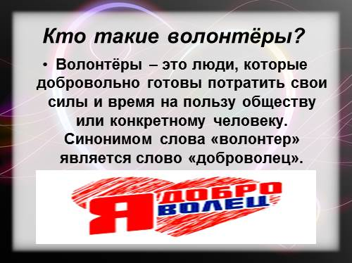  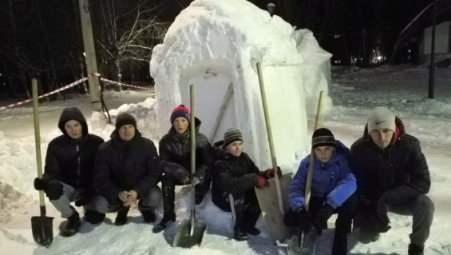  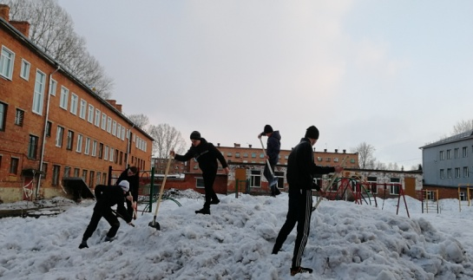  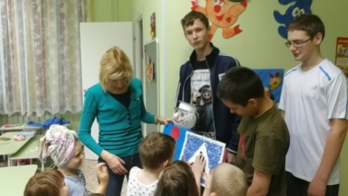  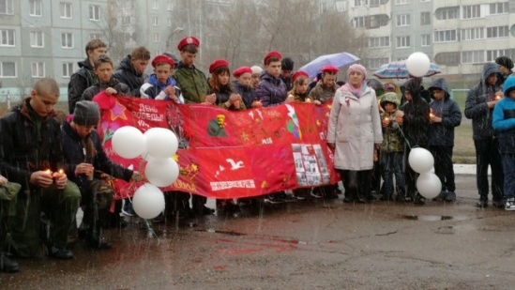  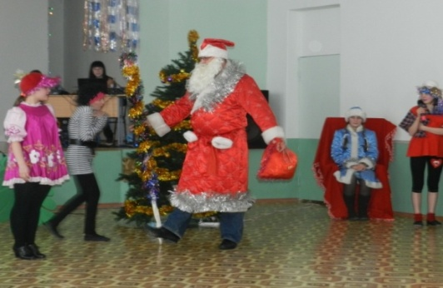 | Социальный проект:  1.Операция «Забота»  Цель:  оказание шефской помощи , ветеранам;  - воспитание чувства добра, справедливости самопожертвования, сопереживания у подрастающего поколения формирование конструктивного общения и позитивного мироощущения.  Содержание операции:  помощь ветеранам ВОВ,, труженикам тыла.  2.Организация и проведение экологических субботников  Акции: «Чистая территория»  Цель:  формирование нового экологического мышления через волонтерское экологическое движение  Задачи:  - привлечение внимания общества к проблемам окружающей среды;  выработка чувства ответственности за окружающий мир;  - установление взаимоотношения между волонтерским экологическим движением и общественностью;  - развить инициативу и творчество воспитанников через организацию социально значимой деятельности – благоустройство территории.  3.Акция «Поможем детям» (сбор детских книг и игрушек для воспитанников дошкольного отделения)  Цель:  создание условий для развития социальной и гражданской инициативности личности воспитанника через практические дела и вовлечение волонтеров в активную деятельность по оказанию социальной помощи населению на добровольных началах.  Задачи:  - повышение в обществе статуса понятий «добро» и «взаимопомощь» через решение локальных проблем силами воспитанников;  - развитие социальной культуры, активной гражданской позиции;  - разработка и реализация комплекса мероприятий, направленных на достижение конкретного результата:  - привлечь спонсоров для оказания помощидетям, находящимся в трудной жизненной ситуации и дошкольному отделению.  4.Операция «Поиск» (пополнение школьного Музея истории )  Цель:  - создание системы , внеклассной, общественной деятельности результатом которой будет формирование инициативности, гражданской ответственности учащихся, воспитание нравственности, духовности на основе культурно – исторического наследия родного края.  Задачи:  -воспитать нравственные, духовные качества личности воспитанников, патриотизм;  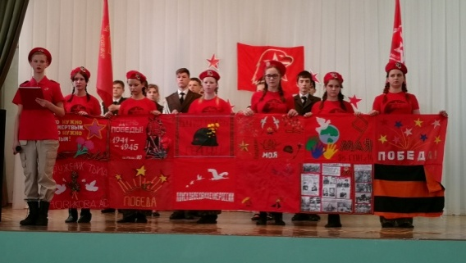  -формировать у учащихся навыки поисково-исследовательской деятельности и публичных выступлений;  -создать условия для социализации воспитанников;  -повышать активность в социально-культурном проектировании;  -пополнить фонд музея и создать новые экспозиции.  5.Операция «Память» (работы по благоустройству Памятника погибшим «Обелиск славы».  Цель:  - формирование нового экологического мышления общества через детское экологическое движение.  Задачи:  - привлечение внимания общества к проблемам окружающей среды;  - выработка чувства ответственности за окружающий мир;  - установление взаимоотношения между детским экологическим движением и общественностью;  - развить инициативу и творчество школьников через организацию социально значимой деятельности – благоустройство села.
12. | 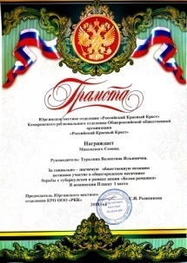  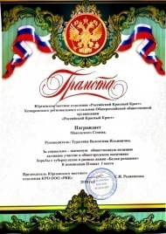  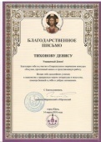  Грамоты, благодарственные письма | Несмотря на то, что наша волонтерская группа, работает первый год  оценена обществом за участие в конкурсах разного направления и уровня.

